Голяма награда за нашите математици от кмета на Общината
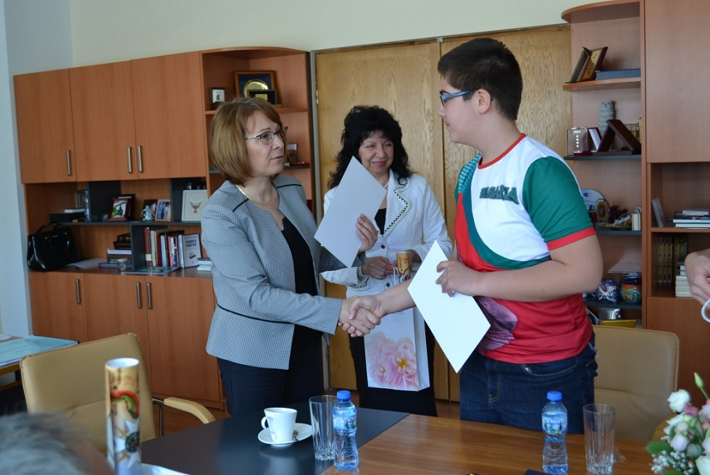
С пътуване до Френската Ривиера през лятото са наградените от кмета на Община Казанлък тримата медалисти, ученици на ППМГ „Никола Обрешков“ в Казанлък , участници в тазгодишното издание на Тайландската олимпиада в Банког.
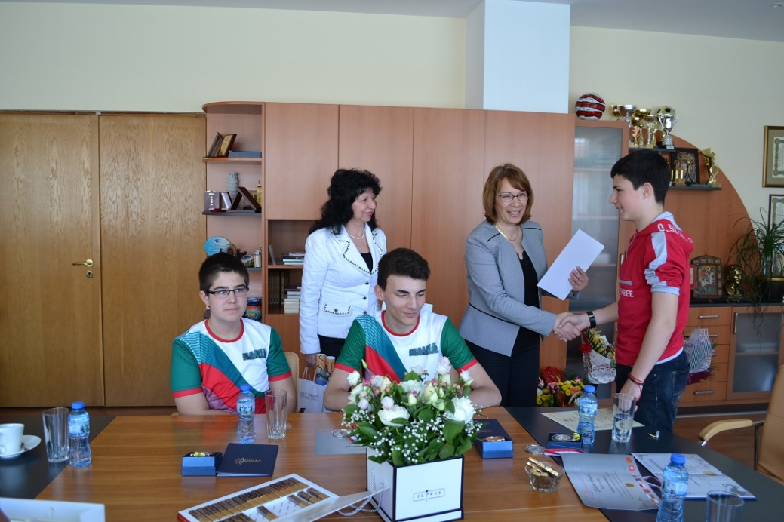
Александър Пламенов Проданов от 8 клас, Даниел Момчилов Бояджиев от 6 клас и Стилиян Цветанов Иванов от 9 клас ще пътуват до побратимения на Казанлък град Грас, който е разположен на Лазурния бряг. Наградите бяха обявени от кмета на общината Галина Стоянова по време на срещата й с тримата млади казанлъшки математици, с техния преподавател по математика Евгени Георгиев и директора на гимназията Красимир Дамянов
Заедно с грамотите, поздравителните адреси и подаръците, това е най-голямата награда, с които Община Казанлък отличи талантливите казанлъшки момчета за тяхното блестящо представяне на световното математическо състезание, провело се през месец февруари т.г.
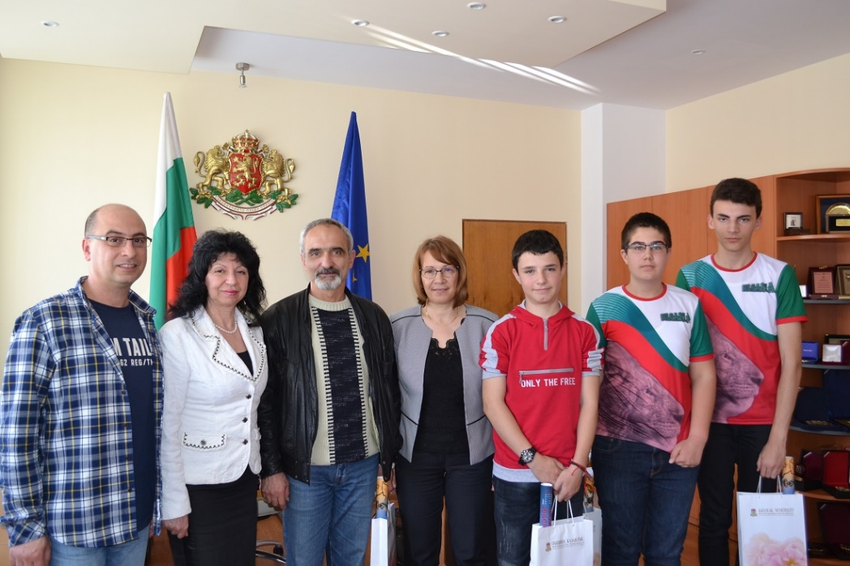
В световната надпревара по математика са участвали общо 1500 ученици от 12 държави. България беше представена от 48 деца на възраст между 6 и 18 години от 13 града на страната. Учениците от Стара Загора и Казанлък грабнаха общо 14 медала и една поощрителна награда.

